Министерство науки и высшего образования Российской Федерации
ФЕДЕРАЛЬНОЕ ГОСУДАРСТВЕННОЕ АВТОНОМНОЕ ОБРАЗОВАТЕЛЬНОЕ УЧРЕЖДЕНИЕ ВЫСШЕГО ОБРАЗОВАНИЯ
НАЦИОНАЛЬНЫЙ ИССЛЕДОВАТЕЛЬСКИЙ УНИВЕРСИТЕТ ИТМО
(НИУ ИТМО)

Факультет программной инженерии и компьютерной техники
ОТЧЁТ
О ЛАБОРАТОРНОЙ РАБОТЕ № 1
Проектирование вычислительных систем
по теме:
Интерфейсы ввода-вывода общего назначения (GPIO)
Вариант 3
Выполнили: студенты группы P3434
Р. Д. Баянов
Д. А. Кузнецов

Проверил:
преподаватель В. Ю. Пинкевич

Санкт-Петербург 2025

СОДЕРЖАНИЕ
Цель работы 3
Задание 4
Вариант 5
1 Описание организации программы и структуры драйверов, блок-схема прикладного алгоритма 6
2 Исходный код 8
ЗАКЛЮЧЕНИЕ 10

Цель работы

1. Получить базовые знания о принципах устройства стенда SDK-1.1M и программировании микроконтроллеров.
2. Изучить устройство интерфейсов ввода-вывода общего назначения (GPIO) в микроконтроллерах и приемы использования данных интерфейсов.

Задание

Разработать и реализовать драйверы управления светодиодными индикаторами и чтения состояния кнопки стенда SDK-1.1М (расположены на боковой панели стенда). Обработка нажатия кнопки в программе должна включать программную защиту от дребезга. Функции и другие компоненты драйверов должны быть универсальными, т. е. пригодными для использования в любом из вариантов задания и не должны содержать прикладной логики программы. Функции драйверов должны быть неблокирующими, то есть не должны содержать ожиданий события (например, нажатия кнопки). Также, в драйверах не должно быть пауз с активным ожиданием (функция HAL_Delay() и собственные варианты с аналогичной функциональностью). При необходимости параллельного выполнения разных процессов (например, опроса кнопки и ожидания перед переключением светодиодов) следует организовать псевдопараллельную работу процессов в стиле кооперативной многозадачности. Это возможно сделать без существенной потери точности соблюдения необходимых интервалов времени между действиями, поскольку действия выполняются очень быстро по сравнению с промежутками ожидания между ними. Каждый процесс (который может быть выражен всего в нескольких строках кода) должен использовать не активное ожидание (HAL_Delay()), а считывать текущее значение миллисекундного счетчика (HAL_GetTick()), проверяя, прошло ли необходимое количество времени для выполнения следующего действия. После проверки и (при необходимости) выполнения действия управление должно передаваться следующему процессу, чтобы он тоже мог провести такую проверку. Контакты подключения кнопки и светодиодов должны быть настроены в режиме GPIO. Использование прерываний и дополнительных таймеров (кроме SysTick) не допускается. Написать программу с использованием разработанных драйверов в соответствии с вариантом задания.

Вариант

Реализовать «передатчик» азбуки Морзе. Программа должна запоминать последовательность нажатий кнопки (короткое – точка, длинное – тире) длиной до 8 нажатий. При этом после каждого нажатия кнопки двухцветный светодиод должен коротким 76 мерцанием показывать, какой сигнал был введён: точка – желтым, тире – красным. После окончания ввода (долгая пауза после последнего нажатия кнопки) последовательность один раз «отправляется» при помощи зелёного светодиода быстрыми (точка) и долгими (тире) импульсами. После этого программа снова переходит в режим ввода последовательности.

- Описание организации программы и структуры драйверов, блок-схема прикладного алгоритма

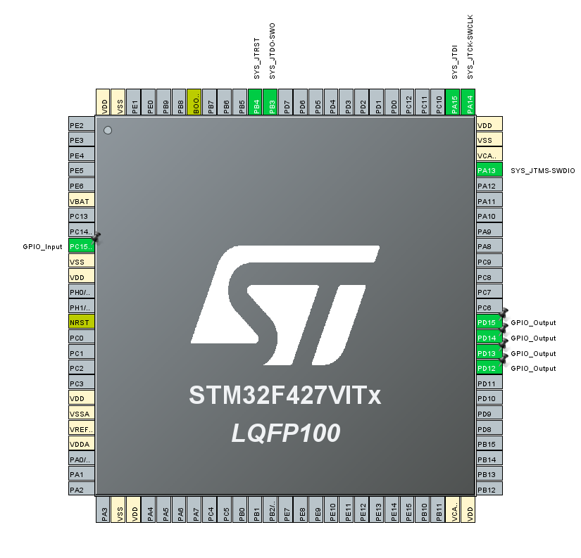

Блок-схема

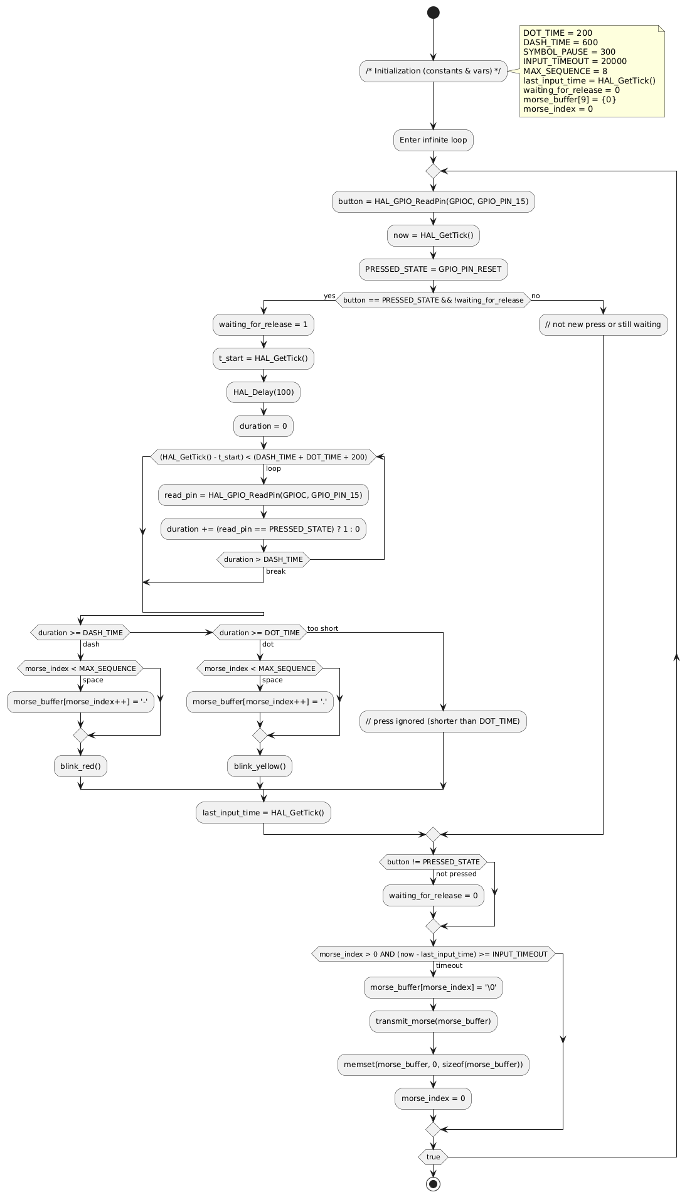
- Исходный код

const uint32_t DOT_TIME = 200;
const uint32_t DASH_TIME = 600;
const uint32_t SYMBOL_PAUSE = 300;
const uint32_t INPUT_TIMEOUT = 2000;
const int MAX_SEQUENCE = 8;

uint32_t last_input_time = 0;
_Bool wait_for_release = 0;

char morse_buffer[9] = {0};
int morse_index = 0;

while (1)
{
GPIO_PinState button = HAL_GPIO_ReadPin(GPIOC, GPIO_PIN_15);
uint32_t now = HAL_GetTick();
const GPIO_PinState PRESSED_STATE = GPIO_PIN_RESET;
if (button == PRESSED_STATE && !wait_for_release) {
uint32_t t_start = HAL_GetTick();
HAL_Delay(100);
while (PRESSED_STATE == HAL_GPIO_ReadPin(GPIOC, GPIO_PIN_15) && (HAL_GetTick() - t_start) < (DASH_TIME + DOT_TIME + 200)) {
}
uint32_t duration = HAL_GetTick() - t_start;
if (duration >= DASH_TIME) {
if (morse_index < MAX_SEQUENCE) morse_buffer[morse_index++] = '-';
blink_red();
} else if (duration >= DOT_TIME) {
if (morse_index < MAX_SEQUENCE) morse_buffer[morse_index++] = '.';
blink_yellow();
}
last_input_time = HAL_GetTick();
}
if (PRESSED_STATE != HAL_GPIO_ReadPin(GPIOC, GPIO_PIN_15)) {
wait_for_release = 0;
}
int diff = (int) now - (int) last_input_time;

if (morse_index == MAX_SEQUENCE || (diff >= (int) INPUT_TIMEOUT && morse_index > 0)) {
morse_buffer[morse_index] = '\0';
transmit_morse(morse_buffer);
memset(morse_buffer, 0, sizeof(morse_buffer));
morse_index = 0;
}

void blink_yellow(void) {
HAL_GPIO_WritePin(GPIOD, GPIO_PIN_13, GPIO_PIN_SET);
HAL_GPIO_WritePin(GPIOD, GPIO_PIN_14, GPIO_PIN_SET);
HAL_Delay(150);
HAL_GPIO_WritePin(GPIOD, GPIO_PIN_13, GPIO_PIN_SET);
HAL_GPIO_WritePin(GPIOD, GPIO_PIN_14, GPIO_PIN_SET);
}

void blink_red(void) {
HAL_GPIO_WritePin(GPIOD, GPIO_PIN_15, GPIO_PIN_SET);
HAL_Delay(300);
HAL_GPIO_WritePin(GPIOD, GPIO_PIN_15, GPIO_PIN_SET);
}

void transmit_morse (char *sequence) {
int dot_time = 200;
int dash_time = 600;
int symbol_pause = 300;

for (int i = 0; i < strlen(sequence); i++) {

if (sequence[i] == '.') {
HAL_GPIO_WritePin(GPIOD, GPIO_PIN_13, GPIO_PIN_SET);
HAL_Delay(150);
HAL_GPIO_WritePin(GPIOD, GPIO_PIN_13, GPIO_PIN_RESET);
} else if (sequence[i] == '-') {
HAL_GPIO_WritePin(GPIOD, GPIO_PIN_13, GPIO_PIN_SET);
HAL_Delay(500);
HAL_GPIO_WritePin(GPIOD, GPIO_PIN_13, GPIO_PIN_RESET);
}
HAL_Delay(symbol_pause);
}
}

ЗАКЛЮЧЕНИЕ

В ходе работы удалось настроить и запрограммировать микроконтроллер STM32F427VIT6 для работы с вводом-выводом GPIO.

